Fertigungstechnik-Labor FtT-L, 3. Semester
Versuch | GU Herstellung eines Rohres mit Flanschen aus Reinzinn im Handformverfahren (Sandguss mit Kern)
Ort | Institut für Produktionstechnik, Raum F0xx
Betreuer | Prof. Pähler, weitere Betreuer eintragen
Dauer | 2 Laborviertel (3 h)
Abgabetermin | innerhalb 14 Kalendertagen nach dem Labortermin

Aufgabe
Im Handformverfahren soll ein Rohr mit zwei Flanschen aus Reinzinn in einer verlorenen Sandform hergestellt werden. Die Bohrung des Rohres wird durch einen Kern abgebildet. Kern und zweiteilige Form werden von der Gruppe selbst aus ölgebundenem Formsand hergestellt; Schmelzen und Abgießen erfolgen unter Anleitung der Betreuer.
- Vorausberechnung von Schmelzmasse, Auftriebskräften und erforderlichem Beschwerungsgewicht
- Herstellung von Kern und Form sowie Abguss des Bauteils
- Gussfehleranalyse am eigenen Gussteil und Ableitung von Verbesserungsmaßnahmen
- Abgleich der Vorausberechnung mit den im Versuch gemessenen Werten
Ausstattung
- Schmelzofen Typ mit Tiegel und Tiegelzange, Temperaturmessgerät mit Einstech-Thermoelement Typ bestätigen
- Formkasten (Ober- und Unterkasten) mit Führungsstiften; geteiltes Modell des Rohres, Modelle für Einguss und Steiger, Kernkasten (3D-Druck)
- ölgebundener Formsand („roter Ölsand“) für Form und Kern
- Formerwerkzeug (Aufstampfbrett, Stampfer, Abstreichlineal, Sieb, Formerlöffel, Luftspieß, Anschnittmesser, Blasebalg), Trennmittel Bezeichnung
- Beschwerungsgewichte, Waage, Messschieber
- Reinzinn (Sn ≥ 99,9 %), persönliche Schutzausrüstung für den Gießbereich, Löschsand

Laborvorbereitung:
- Für das Testat ist eine abprüfbare, häusliche Vorbereitung zu den folgenden Themen erforderlich:
  - Handformverfahren: Ablauf und Begriffe (Modell, Kernkasten, Kernmarke, Teilungsebene, Einguss, Lauf, Anschnitt, Steiger, Formschräge)
  - ölgebundene Formstoffe: Aufbau, Vor- und Nachteile gegenüber tongebundenem Formsand
  - Gussfehler (Erscheinungsbild, Ursachen); metallostatischer Druck und Auftrieb in der Gießform
- Die vorbereitenden Berechnungen V1 und V2 sind vollständig gelöst mitzubringen.
- Ein Tabellenbuch, ein Taschenrechner und die entsprechenden Teile aus dem Skript sind mitzubringen.

Hinweise:
- Im Labor sind geschlossenes, festes Schuhwerk und eng anliegende Kleidung (inkl. langer Hose) zu tragen. Die Kleidung soll aus Baumwolle bestehen; leicht schmelzende Synthetikfasern sind nicht zulässig. Lange Haare dürfen nicht offen getragen werden.
- Die Teilnahme an der Sicherheitsunterweisung zu Versuchsbeginn ist Pflicht und wird durch Unterschrift bestätigt. Die selbstständige Erarbeitung des Protokolls ist von jedem Gruppenmitglied nachzuweisen.
- Der Gießbereich wird nur nach Freigabe durch die Betreuer betreten. Metallschmelze darf nie mit Wasser oder feuchten Gegenständen in Berührung kommen.
- Den Anweisungen der Betreuer ist Folge zu leisten. Voraussetzung für die Anerkennung des Labors ist die Teilnahme an der gesamten Labordurchführung.
Ablauf
Vorbereitungen
Für die Durchführung des Laborversuches sind folgende Kenntnisse erforderlich, die zunächst erarbeitet werden müssen:
- Schmelztemperatur und Dichte von Reinzinn im festen und im flüssigen Zustand
- Aufbau einer zweiteiligen Sandform mit Kern (Abbildung 1)
- Berechnung des metallostatischen Drucks und der daraus resultierenden Kräfte auf Oberkasten und Kern
- typische Gussfehler, ihr Erscheinungsbild und ihre Ursachen

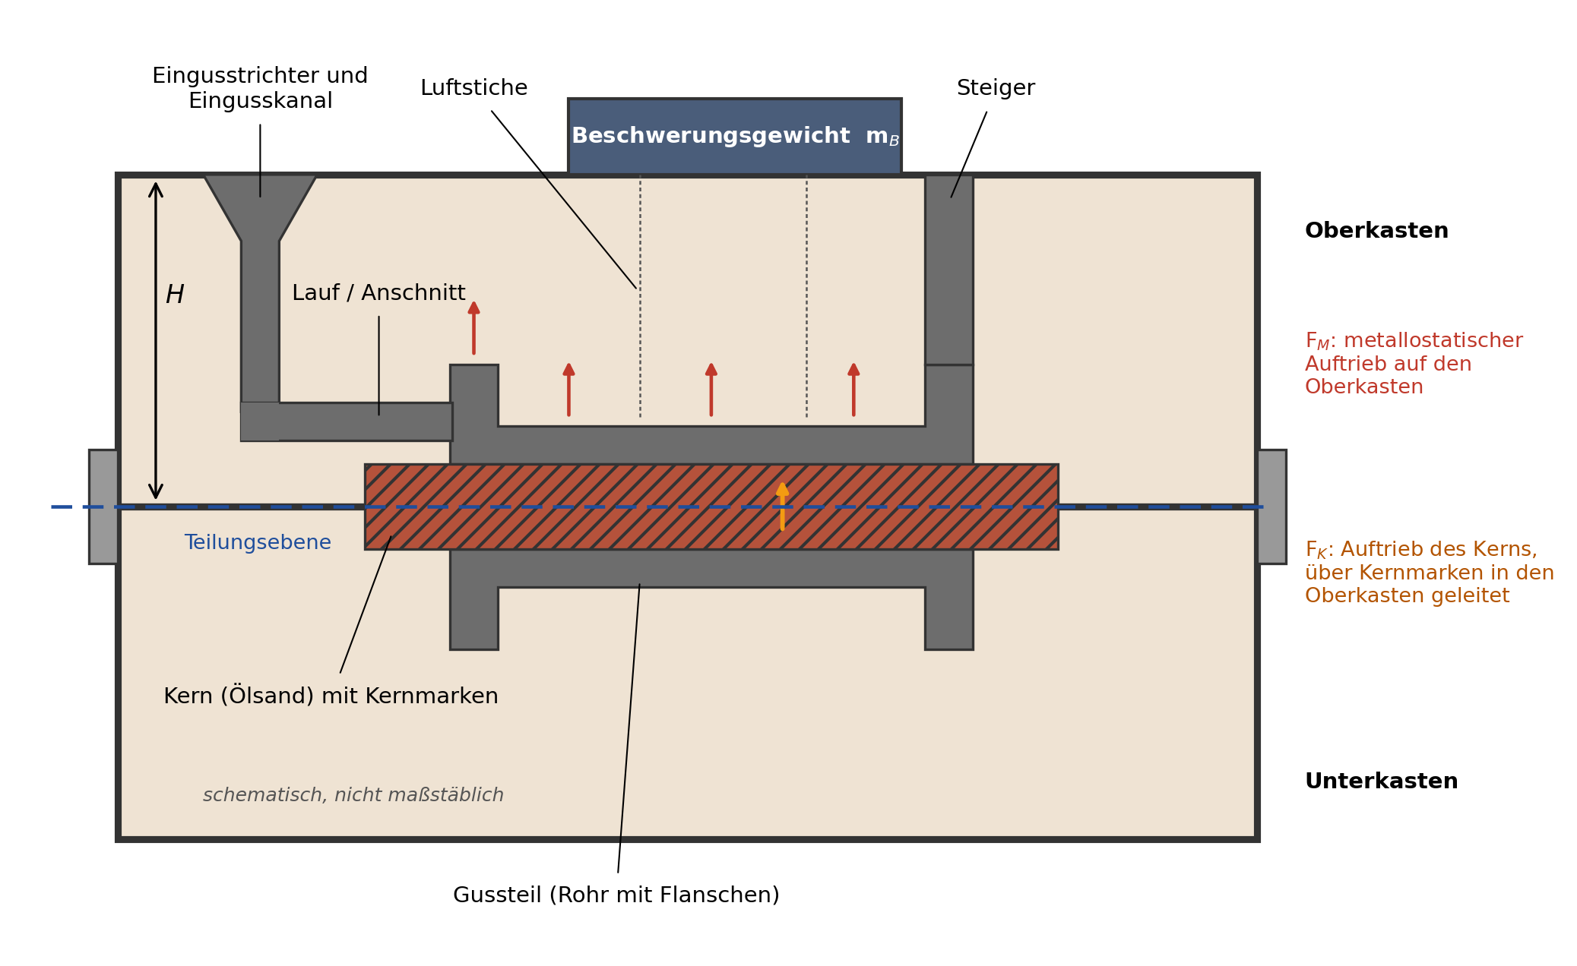
Abbildung 1: Aufbau der Gießform im Längsschnitt (schematisch)
Vorbereitende Berechnungen (häuslich)
Grundlage ist die Bauteilzeichnung des Rohres mit Flanschen (Anlage – Zeichnung mit Maßen beifügen). Formeln und Kennwerte sind im Anhang zusammengestellt. Alle Rechenwege sind nachvollziehbar und mit Einheiten anzugeben; die Ergebnisse werden in Tabelle 3 eingetragen.
V1 Schmelzmasse. Berechnen Sie das Volumen des Gussteils V_{B} und des Gießsystems V_{GS} (Einguss, Lauf, Anschnitt, Steiger). Bestimmen Sie daraus die Masse des Gussteils m_{G} und die im Tiegel benötigte Schmelzmasse m_{S}.
V2 Beschwerungsgewicht. Berechnen Sie die metallostatische Auftriebskraft F_{M} auf den Oberkasten und die Auftriebskraft F_{K} auf den Kern. Bestimmen Sie daraus die Masse m_{Bes}, mit der der Oberkasten beschwert werden muss, damit er beim Abgießen nicht abhebt.
Durchführung
Die Arbeitsschritte werden in der angegebenen Reihenfolge ausgeführt. Messwerte werden sofort in Tabelle 1 und Tabelle 2 notiert. Eine bebilderte Schritt-für-Schritt-Anleitung liegt am Arbeitsplatz aus.
Herstellung des Kerns
1 Die Hälften des Kernkastens werden gereinigt, mit Trennmittel versehen und zusammengesetzt.
2 Der Ölsand wird durch Sieben aufgelockert und portionsweise in den Kernkasten gefüllt; jede Lage wird gleichmäßig verdichtet.
3 Überstehender Sand wird bündig abgestrichen.
4 Der Kernkasten wird vorsichtig geöffnet und der Kern entnommen. Der ungebackene Ölsandkern ist bruchempfindlich und wird nur gestützt bewegt.
5 Masse m_{K}, Durchmesser d_{K} und Länge l_{K} des Kerns werden bestimmt.
Herstellung der Form
6 Die Modellhälfte ohne Passstifte wird mit der Teilfläche nach unten mittig auf das Aufstampfbrett gelegt und der Unterkasten mit der Führungsseite nach unten darübergesetzt.
7 Das Modell wird mit Trennmittel versehen, mit gesiebtem Ölsand etwa 10 mm dick bedeckt und der Sand von Hand angedrückt.
8 Der Kasten wird lagenweise mit Ölsand gefüllt und verdichtet: am Kastenrand fest, über dem Modell gefühlvoll, ohne das Modell direkt zu treffen.
9 Überstehender Sand wird abgestrichen, der Unterkasten gewendet und die Teilungsebene mit dem Formerlöffel geglättet.
10 Die zweite Modellhälfte wird über die Passstifte aufgesetzt und die Teilungsebene mit Trennmittel versehen.
11 Der Oberkasten wird über die Führungsstifte aufgesetzt; die Modelle für Einguss und Steiger werden nach Abbildung 1 positioniert.
12 Der Oberkasten wird wie in den Schritten 7 bis 9 eingeformt und abgestrichen. Mit dem Luftspieß werden Luftstiche bis kurz über das Modell gesetzt.
13 Einguss- und Steigermodell werden gezogen, der Eingusstrichter wird angeschnitten.
14 Der Oberkasten wird senkrecht abgehoben, gewogen (m_{OK}) und mit der Teilungsebene nach oben abgelegt.
15 Die Modellhälften werden leicht losgeklopft und senkrecht gezogen. Beschädigte Kanten werden mit dem Formerlöffel ausgebessert.
16 Lauf und Anschnitt werden gemäß Anleitung angeschnitten; lose Sandkörner werden mit dem Blasebalg entfernt.
17 Der Kern wird in die Kernmarken des Unterkastens eingelegt. Er muss fest liegen und rundum den gleichen Abstand zur Formwand haben.
18 Der Oberkasten wird über die Führungsstifte gerade zugelegt, ohne Sand abzustreifen.
19 Die erforderliche Beschwerungsmasse m_{Bes} wird mit dem gewogenen Wert m_{OK} nachgerechnet und aufgelegt.
Schmelzen und Abgießen
20 Das Reinzinn wird vor Versuchsbeginn von den Betreuern im Ofen aufgeschmolzen. Die Tiegelfüllung muss mindestens der berechneten Schmelzmasse m_{S} entsprechen.
21 Die Form steht auf ebenem, trockenem Untergrund. Der Gießweg ist frei, die gießende Person trägt die vollständige Schutzausrüstung, alle anderen halten Abstand.
22 Die Temperatur der Schmelze T_{G} wird mit dem Thermoelement gemessen (Richtwert ca. 280 °C). Die Oxidhaut (Krätze) wird abgezogen.
23 Die Schmelze wird zügig und ohne Unterbrechung in den Eingusstrichter gegossen, bis das Metall im Steiger sichtbar ansteigt.
24 Beobachtungen werden notiert, insbesondere Rauchentwicklung, Metallaustritt an der Teilungsebene und Anheben des Oberkastens.
Auspacken und Putzen
25 Die Form kühlt mindestens xx min ab.
26 Die Beschwerung wird abgenommen und die Form über der Sandkiste ausgeleert. Das Gussteil wird mit der Zange entnommen, da es noch heiß sein kann.
27 Der Kernsand wird aus der Bohrung entfernt. Der Ölsand wird in die Sandkiste zurückgegeben und gemäß Anweisung aufbereitet.
28 Gießsystem und Gussteil werden getrennt und einzeln gewogen (m_{G,ist}, m_{GS,ist}).
29 Die Wanddicke des Rohres wird an beiden Rohrenden an je vier um 90° versetzten Stellen gemessen; die Lage „oben“ im Guss wird markiert. Das Gussteil wird fotografiert.
30 Zinnreste werden trocken als Kreislaufmaterial gesammelt und der Arbeitsplatz gereinigt.
Auswertung (Protokoll)
1 Die Messwerte werden in Tabelle 1 und Tabelle 2, die Rechenwerte in Tabelle 3 dargestellt.
2 Berechnete und gewogene Masse von Gussteil und Gießsystem werden verglichen; die relative Abweichung wird berechnet und die Ursachen werden diskutiert.
3 Die Kernmasse m_{K} und die Masse m_{OK} aus dem Versuch werden in V2 eingesetzt. Es ist zu bewerten, ob die aufgelegte Beschwerung ausreichend war. Anhaltspunkte sind Grat an der Teilungsebene, Metallaustritt und eine geringere Wanddicke an der Oberseite des Rohres (Kernauftrieb).
4 Die Gussfehler am eigenen Bauteil werden in Tabelle 4 dokumentiert: Fehlerbild, Ort, Foto, Ursache und Gegenmaßnahme.
5 Aus den Ergebnissen werden begründete Verbesserungsmaßnahmen für Bauteilgestaltung, Gießsystem, Formherstellung und Prozessführung abgeleitet.
Literatur/Quellen
Fritz, A. H. (Hrsg.): | Fertigungstechnik, 12. Auflage, Berlin, Springer Vieweg, 2018.
DGUV: | DGUV Regel 109-608 „Branche Gießereien“, 2020.
Pähler, D.: | Skript Fertigungstechnik, HAW Hamburg – genaue Angabe eintragen
Anhang: Berechnungsgrundlagen
1. Annahmen
- Der Werkstoff ist Reinzinn; die Dichte der Schmelze ρ_{fl} ist konstant.
- Die Maße der Bauteilzeichnung sind die Maße des erkalteten Gussteils.
- Die Form ist starr; Druckspitzen beim Eingießen werden über den Sicherheitsfaktor S abgedeckt.
- Reibung zwischen Ober- und Unterkasten sowie der Anteil des Gießsystems an der Auftriebskraft werden vernachlässigt.
2. Schmelzmasse (V1)
m_{G} = ρ_{fest} · V_{B}
m_{S} = ρ_{fest} · (V_{B} + V_{GS}) · (1 + x)
Der Zuschlag x deckt Abbrand (Krätze), den Rest im Tiegel und das Schwindungsvolumen ab.
3. Auftriebskräfte und Beschwerung (V2)
Der metallostatische Druck an einer Stelle in der Höhe z über der Teilungsebene hängt nur vom Abstand zum Metallspiegel im Eingusstrichter (Höhe H) ab:
p(z) = ρ_{fl} · g · (H − z)
Die senkrechte Kraft auf den Oberkasten ist das Integral dieses Drucks über die in die Teilungsebene projizierte Fläche A_{P} des Formhohlraums. Mit der Höhe z_{O} der Oberkasten-Kontur über der Teilungsebene gilt ∫ z_{O} dA = V_{O}:
F_{M} = ∫ ρ_{fl} · g · (H − z_{O}) dA = ρ_{fl} · g · (H · A_{P} − V_{O})
V_{O} ist das Volumen innerhalb der Außenkontur des Gussteils oberhalb der Teilungsebene, einschließlich des darin liegenden Kernanteils. Die konservative Näherung F_{M} ≈ ρ_{fl} · g · H · A_{P} vernachlässigt V_{O}.
Der Kern erfährt Auftrieb durch das von ihm verdrängte Metall. Abzüglich seiner Gewichtskraft wird die Differenz über die Kernmarken in den Oberkasten eingeleitet:
F_{K} = g · (ρ_{fl} · V_{K,M} − m_{K}) mit m_{K} = ρ_{K} · V_{K}
V_{K,M}: Kernvolumen innerhalb des Metalls (ohne Kernmarken); V_{K}: Gesamtvolumen des Kerns. Die Beschwerung muss die Summe beider Kräfte abzüglich der Gewichtskraft des eingeformten Oberkastens aufnehmen:
m_{Bes} ≥ S · (F_{M} + F_{K}) / g − m_{OK}
Anhang: Kennwerte, Mess- und Auswertetabellen
Kennwerte
Größe | Formelzeichen | Wert
Schmelztemperatur Reinzinn | T_{S} | 231,9 °C
Dichte Reinzinn, fest (20 °C) | ρ_{fest} | ≈ 7,3 g/cm³
Dichte Reinzinn, flüssig (am Schmelzpunkt) | ρ_{fl} | ≈ 7,0 g/cm³
Fallbeschleunigung | g | 9,81 m/s²
Dichte des verdichteten Ölsandkerns | ρ_{K} | Richtwert eintragen – im Versuch aus m_{K} bestimmen
Masse des eingeformten Oberkastens | m_{OK} | Richtwert eintragen – im Versuch wiegen
Zuschlag Schmelzmasse | x | Wert festlegen
Sicherheitsfaktor | S | Wert festlegen

Tabelle 1: Messwerte Kern, Form und Abguss
Messgröße | Zeichen | Einheit | Messwert
Masse Kern | m_{K} | g
Durchmesser Kern | d_{K} | mm
Länge Kern | l_{K} | mm
Masse eingeformter Oberkasten | m_{OK} | kg
aufgelegte Beschwerungsmasse | m_{Bes,ist} | kg
Gießtemperatur | T_{G} | °C

Tabelle 2: Messwerte Gussteil
Messgröße | Einheit | Messwert
Masse Gussteil m_{G,ist} | g
Masse Gießsystem m_{GS,ist} | g
Wanddicke Ende A | mm | oben: | unten: | links: | rechts:
Wanddicke Ende B | mm | oben: | unten: | links: | rechts:
Tabelle 3: Rechenwerte
Größe | Einheit | berechnet (V1, V2) | aus Versuch | Abweichung in %
Masse Gussteil m_{G} | g
Schmelzmasse m_{S} | g |  | — | —
Auftriebskraft Oberkasten F_{M} | N |  | — | —
Auftriebskraft Kern F_{K} | N
Beschwerungsmasse m_{Bes} | kg

Tabelle 4: Gussfehleranalyse
Fehlerbild | Ort am Bauteil | Foto-Nr. | vermutete Ursache | Gegenmaßnahme

